a = [1, 1];

b = [];

for i = 3:205 %计算 Fibonacci 数列

a(i) = a(i - 1) + a(i - 2);

end

for i = 1:200

b(i) = a(i + 1) / a(i);

end

for_draw_use = [b(10), b(50), b(100), b(200)];

index = [10, 50, 100, 200];

scatter(index, for_draw_use) %画散点图

syms n;

an_2 = (((1 + sqrt(5) / 2))^n - ((1 - sqrt(5) / 2)))^n;

an_1 = (((1 + sqrt(5) / 2))^(n - 1) - ((1 - sqrt(5) / 2))^(n - 1));

result = limit (an_2 / an_1, n, Inf);

disp(result)

生成的数列如下：

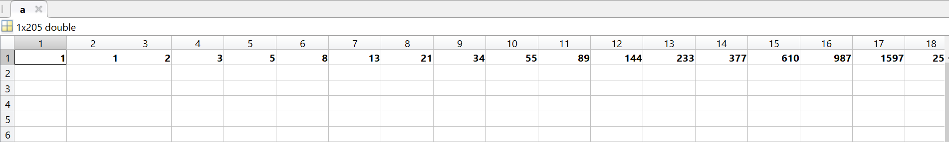

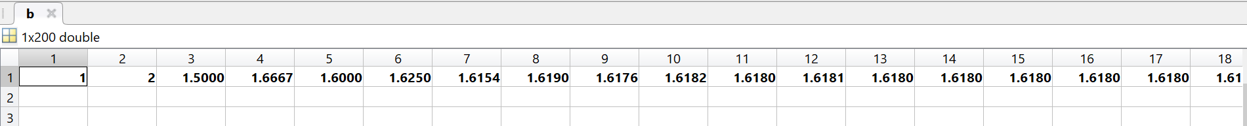

散点图绘制结果：

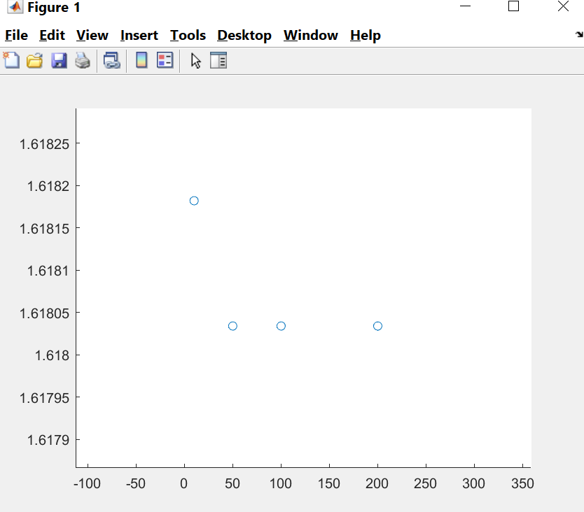

由数据得出：当n趋近于无穷大时，bn数值为无穷

斐波那契数列的通项：

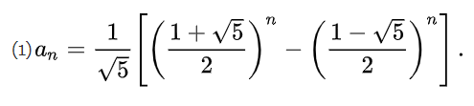

Bn= an+1 / an

进而表达出bn的通项，使用limit计算极限，由于n趋近于无穷的时候，bn也趋近于无穷，所以，没有极限值

